SNR#3778 대시보드 위젯·탭 이미지 내보내기
버전: [5.0.2605.2](../../5.0/releases/5.0.2605.2)
대시보드의 특정 위젯이나 탭 화면을 이미지로 공유하려면 별도의 화면 캡처 작업이 필요했습니다.
대시보드 위젯과 탭 패널을 이미지로 내보낼 수 있는 기능을 추가했습니다. 차트, 그리드, 경고상자 등 주요 위젯 유형을 이미지로 생성할 수 있으며, 요청한 이미지 크기가 유효한지 함께 확인합니다. 대시보드 현황을 보고서, 메신저, 티켓 등 외부 공유 자료에 더 쉽게 활용할 수 있습니다.
차트, 그리드 등 개별 위젯을 이미지로 내보낸 예시입니다.
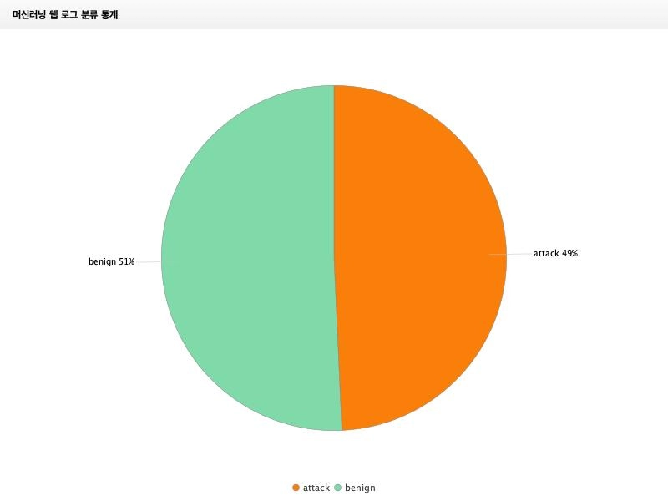
탭에 포함된 위젯 전체를 하나의 이미지로 내보낸 예시입니다.
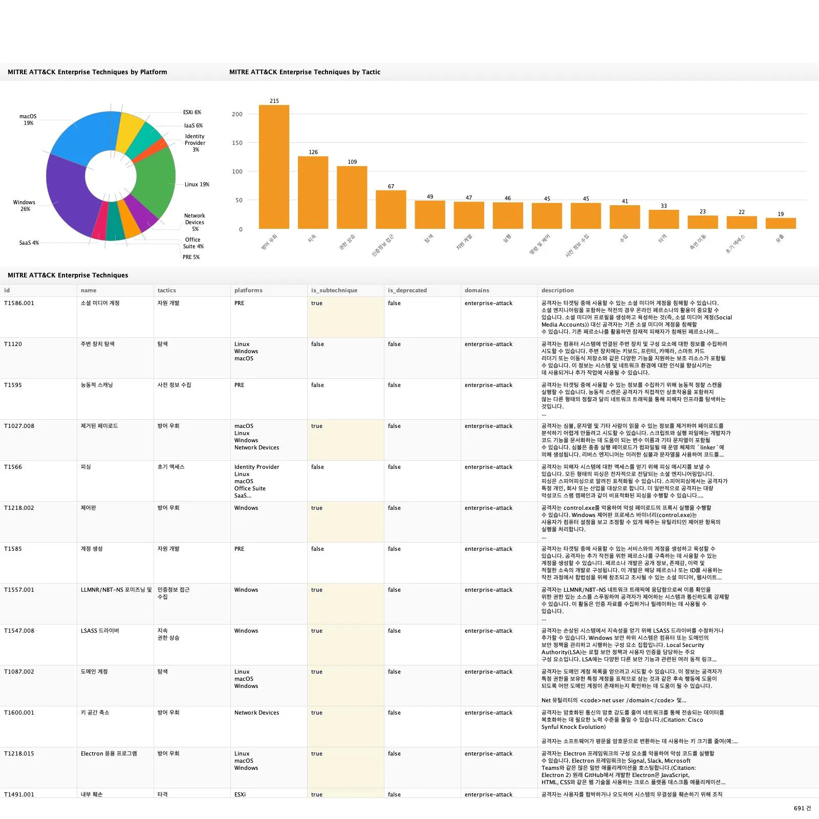
현재 이 기능은 REST API를 통해서만 이용할 수 있습니다. 대시보드 이미지 다운로드 토큰 생성 API로 다운로드 토큰을 발급받은 뒤, 파일 다운로드 API로 이미지 파일을 다운로드하세요.

